" مقاصد الشريعة: أساس كسجهتراءن أومة "
(٢٥ مخ ٢٠١٦ / ١٦ جماد الأخير ١٤٣٧)
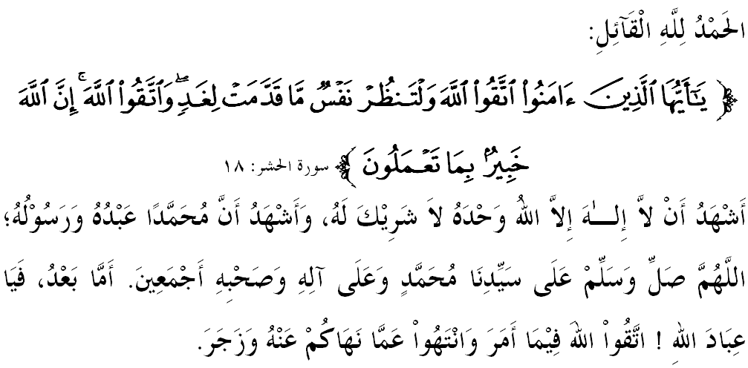
سيداغ جمعة يغ درحمتي الله سكالين,
فد هاري يغ موليا اين ساي مغيغتكن دري ساي دان مثرو فارا جماعة سكالين, مريله كيت برتقوى كفد الله سبحانه وتعالى دغن سبنر٢ تقوى, ياءيت دغن ملقساناكن سضالا فرينتهث دان منيغضلكن سضالا لارغنث. مودهن٢ كيت ترضولوغ دكالغن مريك يغ براوليه كبهاضياءن هيدوف ددنيا دان كسجهتراءن يغ حقيقي دأخيرة. منبر فد هاري اين اكن ممبيخاراكن خطبة يغ برتاجوق: "مقاصد الشريعة: أساس كسجهتراءن أومة".

سيداغ جمعة يغ درحمتي الله,
ستياف فنخيفتاءن الله سبحانه وتعالى ممفوثاءي حكمة دان توجوانث يغ ترسنديري. اداله مستحيل باضي الله سبحانه وتعالى منجاديكن سسواتو فركارا تنفا اره توجو دان متلامتث. سباضاي مسلم, كيت واجب مياقيني بهاوا فنخيفتاءن ترسبوت تيدق لاءين اداله برتوجوان اونتوق كبايئكن دان كمصلحتن ماءنسي. اوليه ايت, الله سبحانه وتعالى منروسي سورة الحشر ايات 18 مثوروه أومتث اونتوق سنتياس ملاكوكن محاسبة دري سكخيل٢ فركارا سهيغض كفد سبسر٢ فركارا سباضي بوقتي كتقواءن دان كأيمانن كفد الله سبحانه وتعالى. فرمانث:
مقصودث: "واهاي اورغ٢ يغ برايمان! برتقواله كفد الله (دغن مغرجاكن سوروهنث دان منيغضلكن لاراغنث); دان هندقله تياف٢ ديري مليهت دان ممرهاتيكن اف يغ اي تله سدياكن (دري عملث٢) اونتوق هاري ايسوق (هاري أخيرة). دان (سكالي لاضي دإيغتكن): برتقواله كفد الله, سسوغضوهث; الله امت مليفوتي فغتاهونث اكن سضالا يغ كامو كرجاكن".
اف يغ جلس, كيت دفرينتهكن اونتوق منتدبور دان برتفكر مليهت حكمة دسباليق كاريا اضوغ خيفتاءن الله سبحانه وتعالى. باضي ممندو اومت ماءنسي ملقساناكن تغضوغجواب اين, مك الله سبحانه وتعالى منورونكن شريعتث يغ دكنالي سباضاي مقاصد الشريعة. مقاصد الشريعة اداله توجوان يغ دكهندقكي الله سبحانه وتعالى دالم ستياف حكوم اتاو سبهاضين بسر درفداث. كفنتيغن منجاضاث تله دجلسكن اوليه القرءان دغن ترغ سباضاي فمليهارا كمصلحتن ماءنسي دغن ممبوك رواغ٢ منفعة كفد مريك دان مغهيندر كمضرتن سباضايمان فرمان الله سبحانه وتعالى ددالم سورة البقرة ايات 185:
مقصودث: "الله مغهندقكي كمودهن باضيمو, دان تيدق مغهندقكي كسوكرن باضيمو."

سيداغ جمعة يغ درحمتي الله,
اف يغ فستي, متلامت اوتام فلقساناءن اجرن إسلام اياله اونتوق مغاتور كهيدوفن ماءنسي اتس اساس معروف دان مغهيندركن منكر. معروف اياله سضالا فربواتن باءيق منوروت شريعة إسلام دان مندكتكن فلاكوث كفد الله سبحانه وتعالى. ماناكالا منكر فولا اياله سضالا فربواتن منكر منوروت شريعة إسلام دان منجاءوهكن فلاكوث درفد الله سبحانه وتعالى. فد فرينسيفث فلقساناءن شريعة دان اجرن إسلام كسلوروهنث برتوجوان اونتوق مثلامتكن دان ممليهارا كمصلحتن كهيدوفن ماءنسي دان مغيلقكن سضالا كبوروقكن. منوروت إسلام, كفرلوان كمصلحتن ماءنسي تربهاضي كفد تيض فريغكت اوتام ياءيت ضروريات, حاجيات دان تحسينيات.
ضروريات اداله فركارا٢ يغ ترماسوق دالم كفرلوان اساسي يغ مستي دفنوهي اوليه ستياف اينديؤيدو. كمصلحتنث فرلو دفنوهي اونتوق منضقكن كمصلحتن اضام دان دنيا. جك مصلحة اين تياد, مك كمصلحتن دنيا تيدق اكن برضرق دغن لنخر ماناكالا كمصلحتن دأخيرة فولا اكن هيلغ نعمة دان تيدق سلامت. دباوه كمصلحتن اين تركاندوغث فركارا ممليهارا اضام (عقيدة), ممليهارا ديري, ثاوا, كتورونن, عقل دان هرتا.
اين دإيكوتي فولا دغن حاجيات ياءيت كمصلحتن يغ برصفة كفرلوان دان حاجت ماءنسي سمات٢. اي اونتوق مغهيلغكن كسوليتن دان كسمفيتن يغ بوليه ممباوا كفد كسوسهن هيدوف. جك كمصلحتن اين تيدق دافت دفنوهي, مك اي بوليه مثببكن كسوليتن دان كسوسهن هيدوف. ماناكالا بهاضين يغ ترأخير اداله تحسينيات ياءيت كمصلحتن دري اسفيك عادت دان كسمفورناءن اخلاق. جك مصلحة اين هيلغ, مك اي اكن مثببكن كهيدوفن منجادي بوروق فد فاندغن عقل.
منوروت إمام الشاطبي, كفرلوان ضروريات اياله كفرلوان اساس باضي منجامين كسلامتن دان كسجهتراءن ماءنسي ددنيا دان دأخيرة. سأندايث كفرلوان ضروريات اين تيدق وجود, مك روسقله سيستيم هيدوف ماءنسي دان اي بوليه ممباوا كفد كهنخورن, سمأد فد فريغكت اينديؤيدو اتاوفون نضارا.

سيداغ جمعة يغ درحمتي الله,
برمولا دغن ممفركوكوهكن اساس كنضاراءن دغن ملتقكن باتو اساس يغ قوات دالم فركارا 3(1) فرلمباضاءن فرسكوتوان ياءيت إسلام سباضاي اضام فرسكوتوان, فلباضاي اوسها, فنخافاين دان فرانخغن دبوات اونتوق ممستيكن فغعملن إسلام دالم فنتدبيرن نضارا دلقساناكن سخارا شمول. بهكن سهيغض كيني, فلباضاي فغإعترافن دان كجاياءن يغ دراءيه مندافت فرهاتين دفرسادا انتارابغسا سباضاي بوقتي كجاياءن دالم مغوروس نضارا دغن خارا فنتدبيرن برترسكن فرينسيف إسلام.
كيني كيت مروفاكن فرينتيس دان هاب كفد ببرافا اسفيك فرودوك إسلام سفرتي فغوروسن حلال, هاب كواغن إسلام, فغوروسن حج, فغوروسن زكاة, هرتا وقف, فلنخوغن إسلام, فنديديقكن إسلام برترس علمو عقلي دان نقلي, دان سأومفاماث. نامون, اف يغ مثديهكن ماسيه اد سضلينتير مشاركت يغ برفراسغك دغن ممفرسوءالكن اداكه بنر دغن ملقساناكن دان منجادي فرينتيس فرودوك إسلام منجاديكن مليسيا سبواه نضارا إسلام. برداسركن ايت, باريسن كفيمفينن نضارا تله مغإلهامكن ساتو ايديا منروسي فمباغونن ايندك س شريعة مليسيا.

سيداغ جمعة يغ درحمتي الله,
ايندك س شريعة مليسيا برفرانن سباضاي واده محاسبة اونتوق مليهت اف يغ تله دلقساناكن اوليه فيهق كراجاءن اداله منفتي فرينسيف مقاصد الشريعة. دالم كونتيك س اين, اف يغ فاليغ فنتيغ اياله كسيريوسن فمرينته اونتوق تروس ملاكوكن إصلاح (اوسها اونتوق مغمباليكن سسواتو كأداءن كفد سواتو كأداءن يغ بتول, تفت دان سسواي منوروت شرع) دغن مليهت اف لاضي رواغ فنمبهبايئكن اونتوق مماخو مليسيا سباضاي سبواه نضارا يغ ملقساناكن إسلام سخارا شمول دان برسيستيماتيك.
منبر يقين, ايندك س يغ دلقساناكن دغن فنوه كتلوسن دان كخكفن برداسركن فرينسيف مقاصد الشريعة اكن دافت مغهاكيس ساله تغضف, ككليروان سرتا فوبيا ترهادف إسلام. اين سكاليضوس دافت مغيلقكن مشاركت درفد ترفغاروه دغن جالن سوغسغ يغ برتوفيغكن نام إسلام. ستله همفير انم ديكد كيت مرديك دسمفيغ فلباضاي اوسها دان ستراتيضي دبوات دالم مغعملكن حكوم دان نيلاي إسلام دالم فنتدبيرن نضارا سمأد دالم اوندغ٢, فوليتيك, ايكونومي, سوسيال, بودايا, فنديديقكن, كصيحتن, فراسارانا دان فرسكيترن, كيني سوده تيبا ماساث اونتوق كيت ملاكوكن محاسبة دغن مغوكور سخارا ساءينتيفيك اوسها ترسبوت مغيكوت فرينسيف مقاصد الشريعة.
محاسبة بوكن سهاج اونتوق مليهت كوريكسي ديري تتافي يغ فاليغ فنتيغ اداله رواغ فنمبهبايئكن اتاوفون إصلاح اونتوق بغكيت سباضاي مسلم يغ برتقوى. مك, دالم واده يغ لبيه بسر ياءيت قاعده برنضارا جوضا ممرلوكن محاسبة دان فنمبهبايئكن اونتوق منجاديكن مليسيا سباضاي نضارا يغ امان, معمور دان درضاءي الله (بلدة طيبة ورب غفور).

سيداغ جمعة يغ درحمتي الله,
الحمد لله, براساسكن فندكتن مقاصد الشريعة يغ دعملكن كراجاءن, منبر يقين افابيلا هوبوغن كساليغن انتارا علماء, امراء دان رعيت منجادي ايرت, مك سسبواه كراجاءن ايت فستي برتمبه قوات, نصيب اومة تربيلا, نضارا برتمبه ماجو دان امان داماي. بهكن كيت دافت منجالنكن امانة, مراغك داسر دان فروضريم يغ منكنكن كسلامتن رعيت دان نضارا سمأد دري سضي عقيدة, شريعة دان اخلاق دغن جاياث.
مغمبيل كسمفتن سمفنا دغن مجليس فردان علماء-امراء 2016 دان فمبنتغن لافورن ايندك س شريعة مليسيا 2015 دفوست كونؤينشن انترابغسا (في أي سي سي) فوتراجايا فد 28 مخ 2016 اين, منبر مثرو سيداغ جماعة سكالين, ماريله كيت برسام٢ ممستيكن نعمة كأمانن, كمعمورن سرتا كهرمونين دنضارا اين تروس ترفليهارا سلاري دغن تونتوتن فرينسيف مقاصد الشريعة. مودهن٢ كيت سموا مندافت رحمة ددنيا دان داخيرة. مغأخيري خطبة, منبر ايغين مغاجق سيداغ جمعة سكالين اونتوق مغحياتي اينتيفاتي خطبة يغ تله دسمفايكن ياءيت:
فرتام: | هندقله كيت سنتياس ملاكوكن محاسبة دأتس سضالا فنخيفتاءن الله سبحانه وتعالى يغ ممبري باثق كباءيقكن دان كمصلحتن اونتوق ماءنسي.
كدوا: | مقاصد الشريعة منجاد فمندو كفد اومت ماءنسي ملقساناكن تغضوغجواب يغ دأمانهكن اوليه الله سبحانه وتعالى.
كتيضا: | محاسبة دان إصلاح ملاهيركن اومت إسلام يغ تيغضي كأيمانن دان كتقواءنث سرتا مثومبغ كفد كماجوان نضارا.
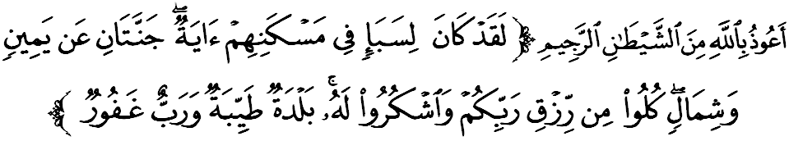
مقصودث: "دمي سسوغضوهث;, اداله باضي فندودوق نضري سباء, ساتو تندا (يغ ممبوقتيكن كمورهن الله) يغ تردافت دتمفت تيغضل مريك, ياءيت: دوا كومفولن كبون (يغ لواس لاضي سوبور), يغ ترلتق دسبله كانن دان دسبله كيري (كامفوغ مريك). (لالو دكاتاكن كفد مريك): ماكنله دري رزقي فمبرين توهن كامو دان برشوكورله كفداث; (نضري كامو اين اداله) نضري يغ باءيق (امان دان معمور) دان (توهن كامو اداله) توهن يغ مها فغمفون." (سورة سبإ:15)

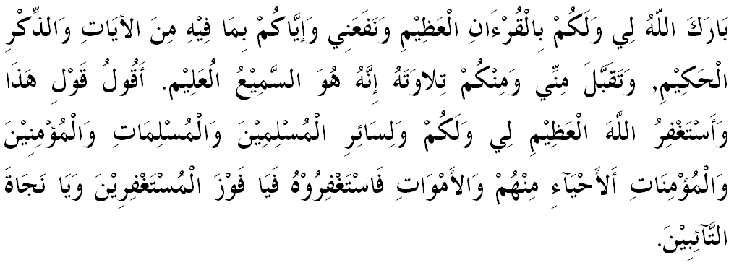

خطبة كدوا

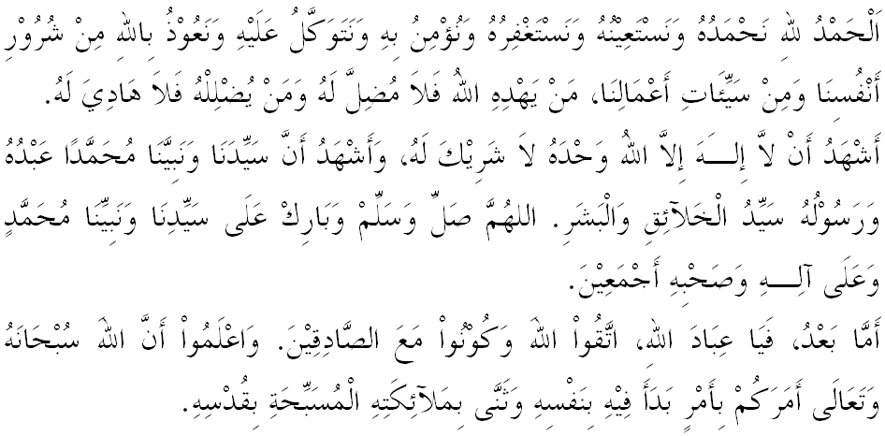
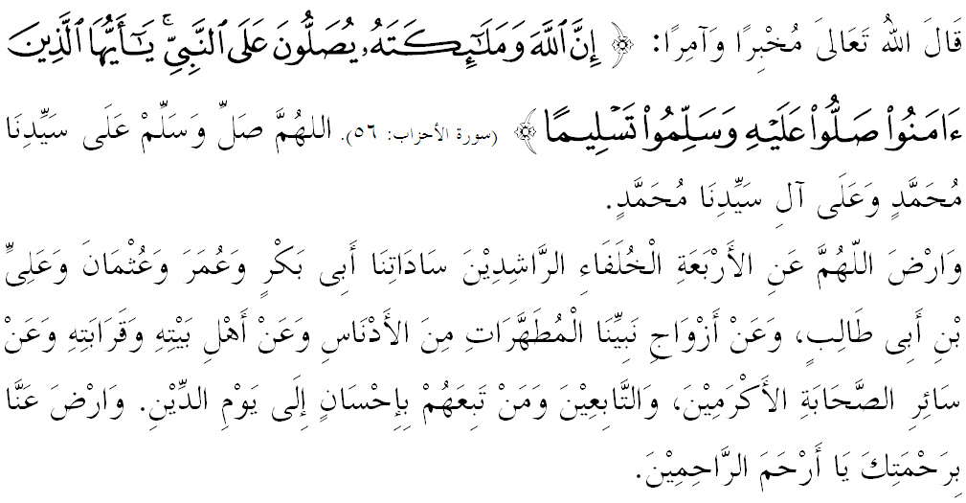

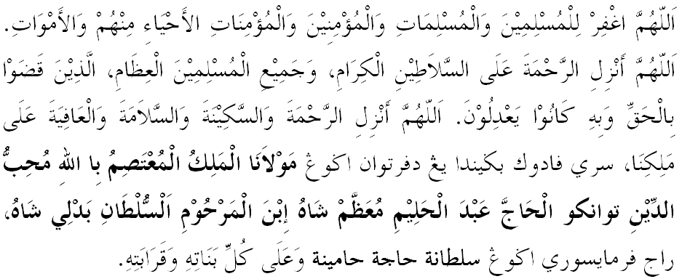
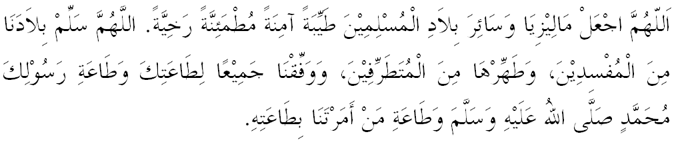
يا الله يا توهن كامي. كامي مموهون اضر دغن رحمة دان فرليندوغنمو, نضارا كامي اين دان سلوروه رعيتث دككلكن دالم كأمانن دان كسجهترا^{ء}ن. تانامكنله راس كاسيه سايغ دانتارا كامي, ككالكنله فرفادوان دكالغن كامي. سموض دغنث كامي سنتياس هيدوف امان داماي, معمور دان سلامت سفنجغ زمان.
